**SOLOMUEBLES**

Solomuebles es el proyecto que he llevado a cabo. Trata de una página web donde comprar y vender muebles. A la página se accede con la dirección solomuebles.es que redirige al puerto 443 de https.

Archivos:

Login2.html : Página para iniciar sesión o registrarse.

Login2.php : Comprueba la contraseña y el usuario con la base de datos y si es correcta envía a proyecto.php si no lo es redireccion a login2.html. En el caso de que el usuario sea administrador enviará a la página admin.php.

Login3.php : Coge el usuario y contraseña para registrarse y los guarda en la base de datos y redirecciona a login2.html.

Proyecto.php : Página principal. La tienda donde comprar muebles.

Ventas.php : Cada usuario puede poner en venta sus propios muebles. En esta página se verán los artículos que están en venta por el usuario y los artículos que el usuario ha vendido.

Comprar.php : Se muestran las compras hechas por el usuario.

Admin.php : Solo con la contraseña del usuario administrador se podrá acceder. En esta página se podrá eliminar cualquier artículo. Además podrá ver los logs y tendrá un botón para exportar los logs a una base de datos mongodb atlas que está en Microsoft azure.

Cerrarsesion.php : Cuando cierras sesión este documento cierra la sesión y redirecciona a login2.html.

Compra.php : Al comprar un artículo en proyecto.php este documento activa dos procedimientos de la base de datos y se inserta una línea en la tabla de compras y se elimina esa misma línea y se elimina esa misma línea de la tabla inventario. Al final te redirecciona a comprar.php.

Insert.php : Al poner en venta un objeto en ventas.php este inserta una línea en la tabla inventario y redirecciona a ventas.php.

Eliminar.php : El botón de eliminar de ventas.php envía a eliminar.php donde elimina el articulo y redirecciona a ventas.php

Editar.php : El botón cambiar de ventas.php activa un formulario para cambiar el articulo y el botón aplicar envía los datos a editar.php que hace el cambio en la tabla inventario y redirecciona a ventas.php.

Eliminar2.php : Si eliminas un objeto desde el usuario administrador direcciona a eliminar2.php que elimina el artículo de la tabla inventario y redirige a admin.php.

Exportar.php : Cuando el usuario administrador pulsa el botón exportar. Se crea un documento donde se escriben los logs de mysql en formato JSON y se importan en mongodb atlas.

Log.json : El archivo donde se escriben los logs en formato JSON.

Login.html : Redirecciona de http a https.

BASE DE DATOS:

Tablas:

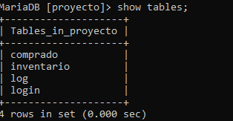

Procedimientos:



Comprar: Inserta un registro en la tabla comprado cuando se compra un artículo.

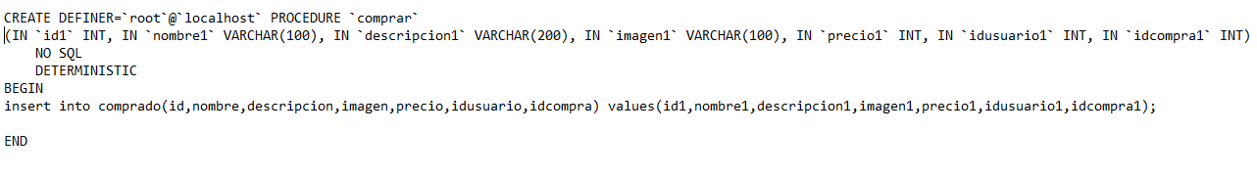

Borrar: Borra un artículo de la tabla inventario.

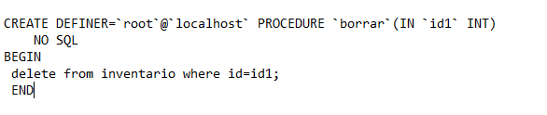

Triggers:

Nuevo: Crea registro en log al poner un artículo nuevo en venta.



Modificar: Crea registro en log al modificar algún dato de un artículo.

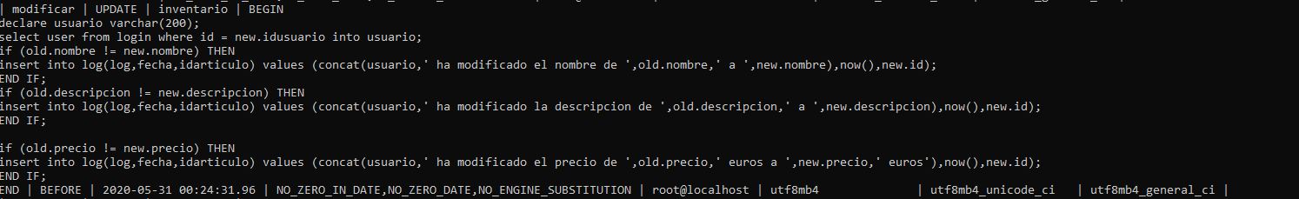

Delete: Crea registro en log al eliminar un artículo.



SOLOMUEBLES

Para acceder a la página escribiendo solomuebles.es en el navegador se usa un servidor DNS Windows server.

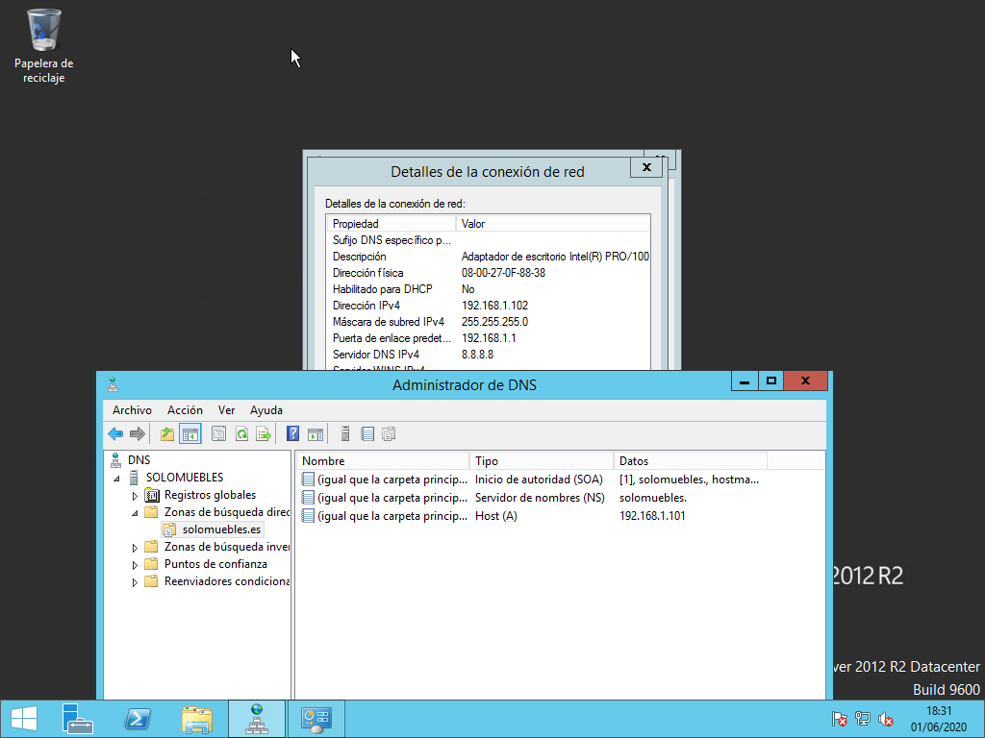

El servidor XAMP está en la ip 192.168.1.101.

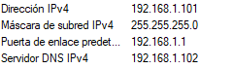

Para acceder a la página escribiríamos solomuebles.es. Entonces nos llevaría a login.html que hace la redirección a https://solomuebles.es/login2.html que sería la página para registrarse.

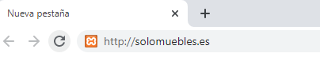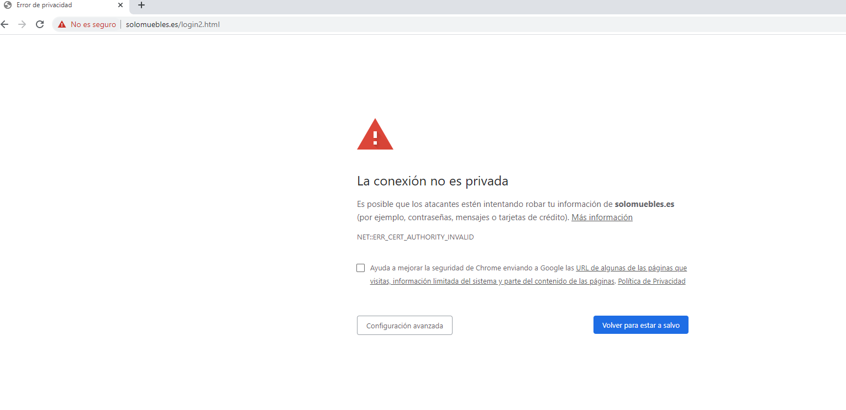

Se usa un certificado autofirmado.

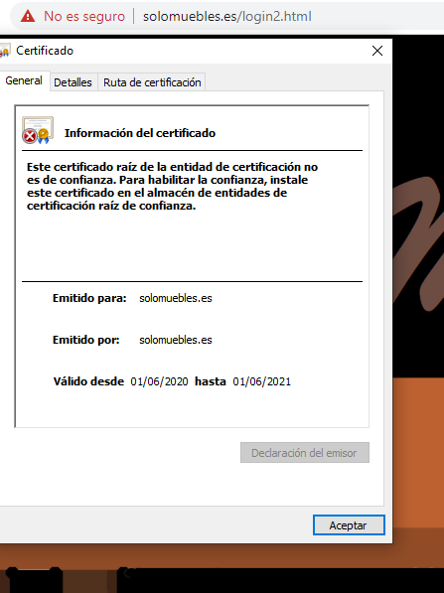

Una vez dentro podremos iniciar sesión o crear un nuevo usuario.

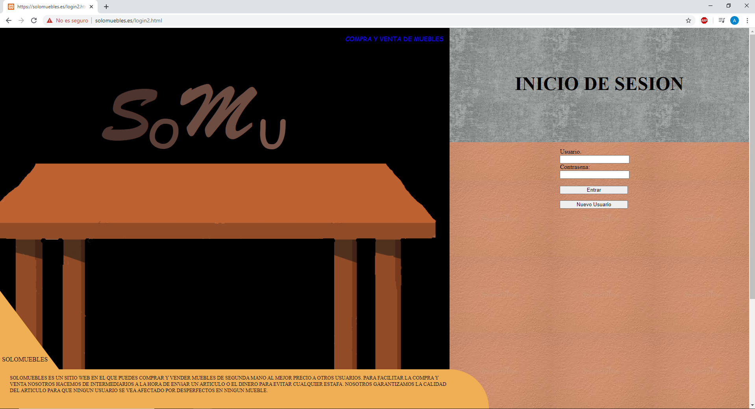

Al pulsar el botón nuevo usuario el formulario cambiará.

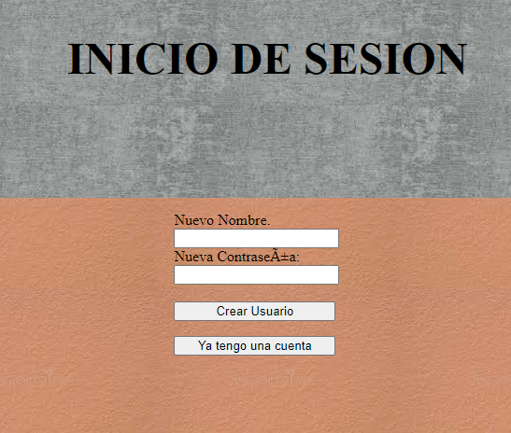

Una vez dentro se comprobará que el usuario se ha registrado correctamente. En el caso de que no sea así saltará este aviso para iniciar sesión y que te redirigirá al cabo de unos segundos a la página de iniciar sesión.

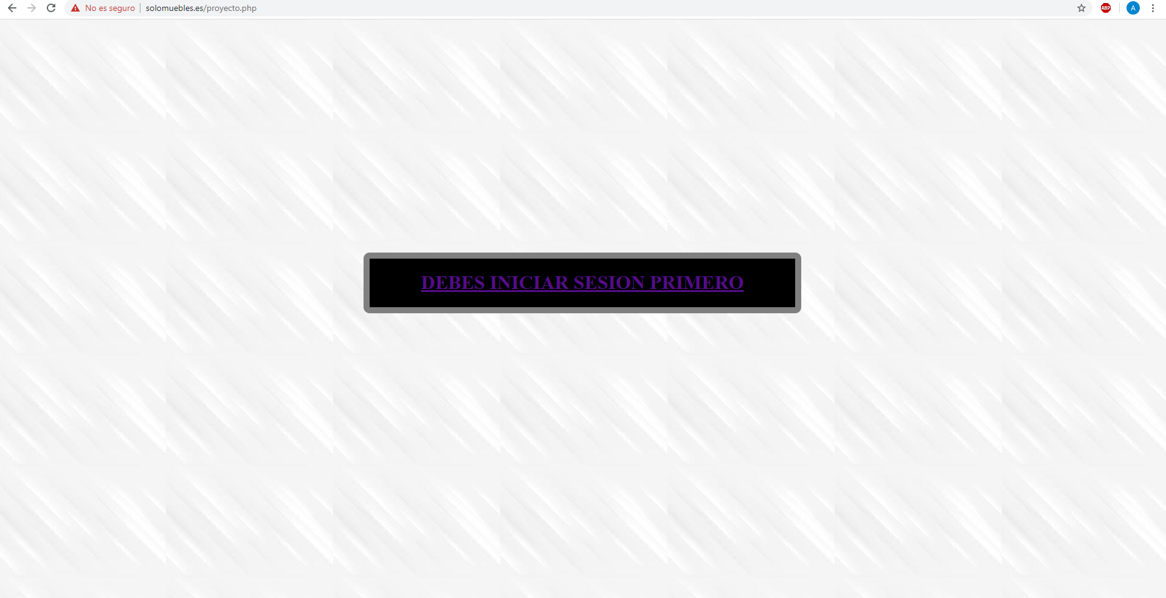

Una vez dentro veremos la tienda donde podremos comprar.

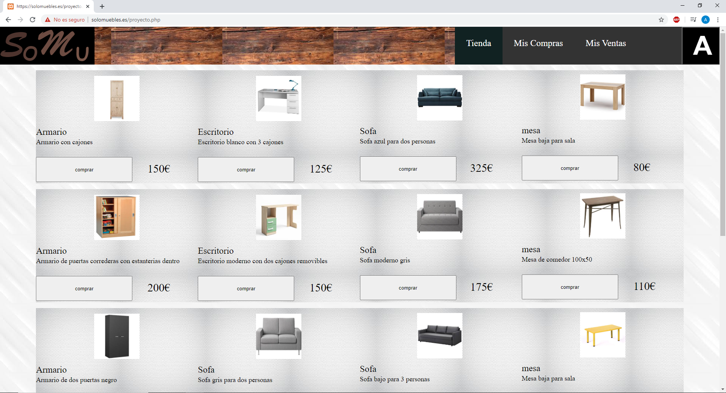

Si accedemos a mis ventas podremos poner un nuevo artículo en venta pulsando el botón vender y rellenando el formulario que sale.

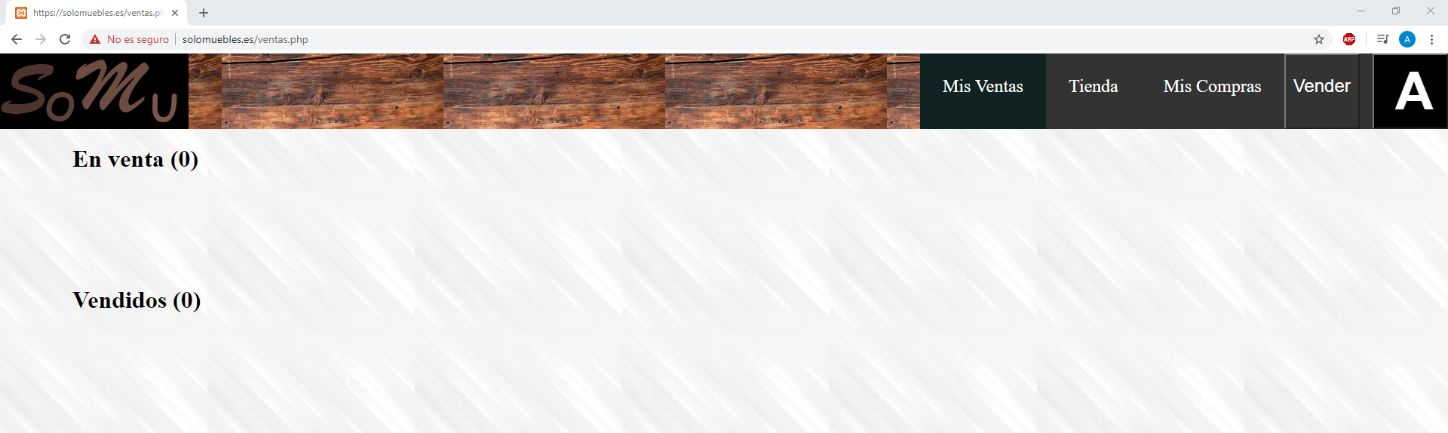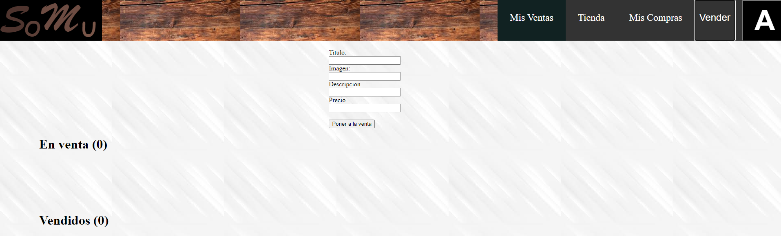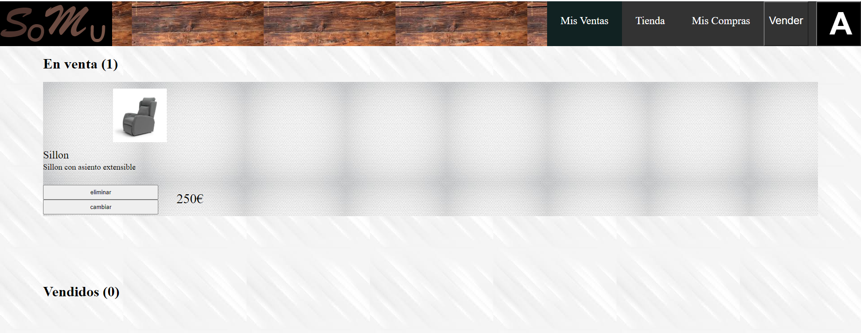

Al pulsar el botón cambiar en el artículo podremos modificarlo.

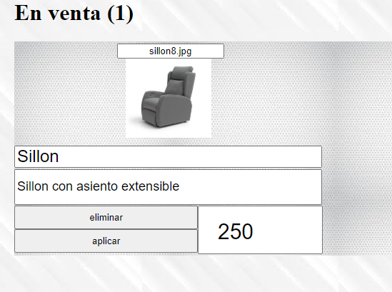

Una vez puesto en venta aparecerá en la tienda en este caso aparece abajo a la derecha.

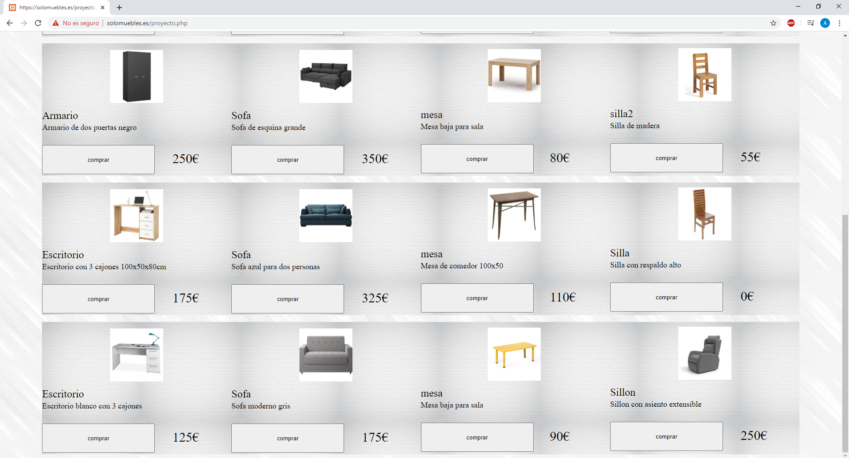

Y si lo compramos nos llevará a mis compras donde aparecerán los artículos que hemos comprado.

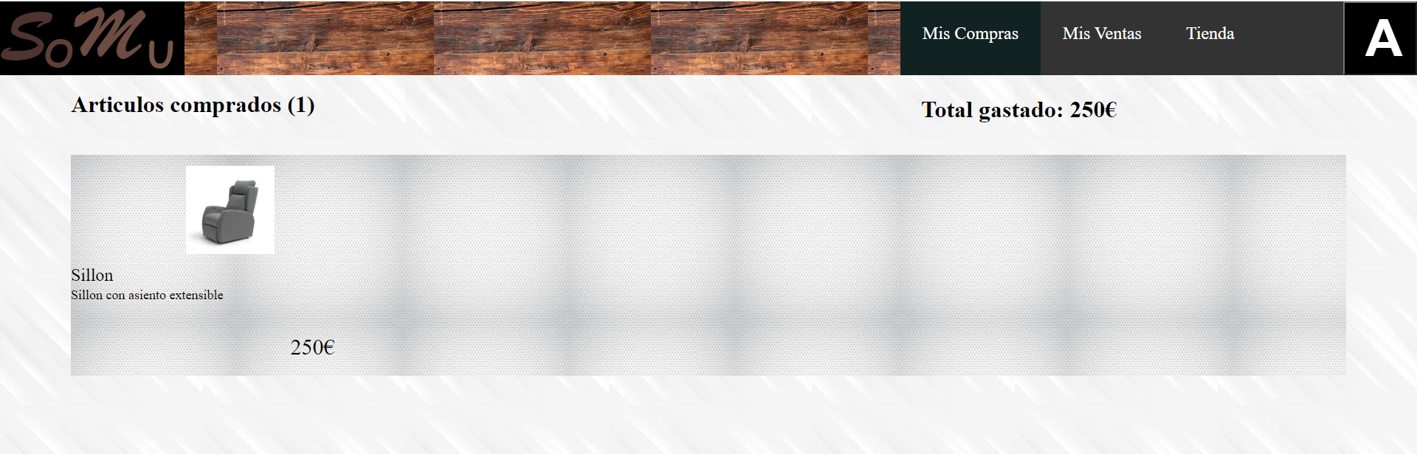

Al vender un artículo que habíamos puesto en venta nos aparecerá como vendido.

